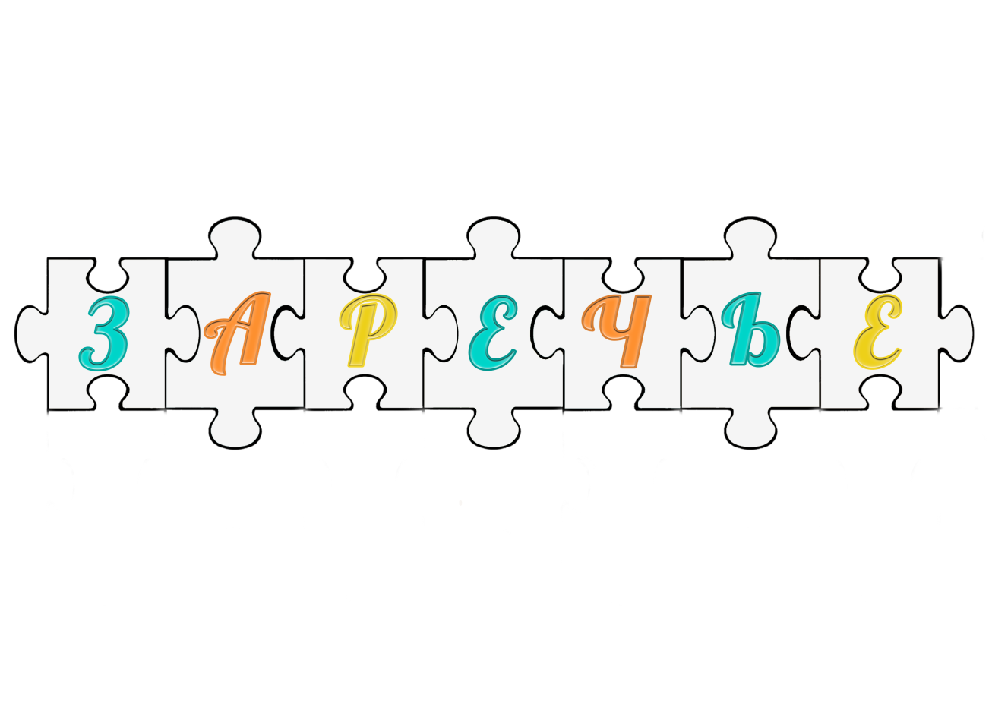

«Путешествие на Север. Могучий Морж»

Конспект занятия
в объединении «Студия творчества «Ладушки»

Педагог: Русаева Марина Евгеньевна,
педагог дополнительного образования
1 категории

Казань, 2026

«Путешествие на Север. Могучий Морж»

Объединение: Студия творчества «Ладушки»
Возраст обучающихся: 6–7 лет
Тема занятия: «Путешествие на Север. Могучий морж» (рисование в смешанной технике с элементами аппликации).
Тип занятия: Изучение новой техники/Комплексное применение знаний и умений (художественная деятельность с опорой на познавательный материал).
Основное: освоение смешанной техники.
Попутное: знакомство с животным Севера — моржом.
Цель занятия: Освоение детьми смешанной техники изображения (аппликация крафт-бумагой + графика маркером + живопись гуашью) на примере создания образа моржа.
Задачи:
1. Обучающие:
- Продолжать знакомить детей с природой и животными Крайнего Севера на примере моржа.
- Познакомить с внешним видом, образом жизни и повадками моржа (для чего нужны клыки, усы, толстая кожа).
- Формировать практические навыки работы в смешанной технике: вырезание по контуру (крафт-бумага), работа с клеем, рисование гуашью и маркерами.
- Учить создавать несложную композицию с передачей пространства (горизонт — линия воды).
2. Развивающие:
- Развивать мелкую моторику рук, глазомер при вырезании и наклеивании деталей.
- Развивать творческое воображение, чувство композиции и цвета.
- Развивать интерес к экспериментам с изобразительными материалами (рисование полусухой кистью).
3. Воспитательные:
- Воспитывать любознательность, интерес к животным холодных стран и бережное отношение к природе.
- Воспитывать аккуратность при работе с клеем и красками, умение доводить начатое дело до конца.
- Создавать положительный эмоциональный настрой в группе.
Форма организации занятия: Групповая, индивидуальная.
Методы и приемы:
- Словесные: рассказ педагога с элементами беседы, «интересные факты», художественное слово, объяснение последовательности работы.
- Наглядные: демонстрация презентации/изображений с моржами, показ образца, показ приемов работы кистью и маркером.
- Практические: самостоятельная работа детей, пальчиковая гимнастика, физминутка.
Интеграция образовательных областей: Познавательное развитие, речевое развитие, художественно-эстетическое развитие.
Материалы и оборудование для педагога:
- Ноутбук/проектор для показа презентации или цветные иллюстрации с изображением моржей в природной среде.
- Готовый образец работы (рисунок моржа в смешанной технике).
- Музыкальный ряд: аудиозапись «Звуки северного ветра», «Шум моря».
Материалы и инструменты для детей (на каждого):
1. Лист плотной бумаги А3 или картона, тонированный в синий цвет (фон — северное море и небо).
2. Крафт-бумага А4 2 листа (бумага для эскизов) для рисования и вырезания моржа.
3. Ножницы.
4. Клей-карандаш.
5. Гуашь: белая, синяя, голубая (смешивается на палитре).
6. Кисти: тонкая (для клыков и деталей) и широкая щетинная (щетина) для рисования облаков и волн.
7. Перманентный (несмываемый) черный маркер.
8. Палитра, баночка с водой, салфетки (влажные и сухие)для вытирания кисти,
Ход занятия
1. Организационный момент (1–2 минуты)
Педагог собирает детей вокруг себя.
- Здравствуйте, ребята! Сегодня занятие в нашей студии «Ладушки» будет необычным. Мы с вами отправляемся в далекое и холодное путешествие. А чтобы узнать, куда мы попадем, закройте глаза и послушайте... (включается аудиозапись «Звуки вьюги и шум северного моря»).
- Как вы думаете, где так шумит ветер и плещется холодная вода? (На Севере, в Арктике).
2. Вводная беседа. Интересные факты о моржах (5 минут)
- Правильно, мы на Крайнем Севере. Здесь холодно, кругом льды и снег. Но даже в таком суровом месте есть жизнь. Сегодня мы познакомимся с удивительным великаном Арктики. Послушайте загадку:
Растянулся среди льдин
Толстокожий господин.
В холодину, братцы,
Лезет он купаться.

- Кто это? (Морж).
Педагог демонстрирует слайды или картинку с моржом.
- Верно. Посмотрите на этого могучего зверя. Я расскажу вам несколько интересных фактов о нем, чтобы вы лучше его узнали:
1. Великаны и силачи: Моржи — одни из самых крупных жителей Севера. Они могут весить как машина — почти 2 тонны!
2. Секрет счастливого сна: У моржей под кожей на шее есть специальные воздушные мешки. Когда морж засыпает в воде, эти мешки надуваются, как подушки, и не дают ему утонуть. Так он может спать прямо в море!
3. Царские клыки: Главное украшение моржа — его длинные клыки-бивни. Как вы думаете, зачем они ему нужны?
- (Ответы детей: защищаться, драться, рыть дно).
- Всё верно. С помощью клыков морж цепляется за край льдины, чтобы выбраться из воды (иногда их даже называют «ходячими на зубах»). Ещё клыки — это показатель силы: у кого клыки длиннее и мощнее, тот в стаде самый главный.
4.Усы не для красоты: Посмотрите, какие у моржа пышные усы! Они называются «вибриссы». Морж ими, как антеннами, прощупывает морское дно в темноте и ищет ракушки, червячков и моллюсков. Усов может быть больше 500!
3. Сообщение темы и показ приемов работы (5 минут)
- Морж — очень интересное и фактурное животное. Сегодня мы попробуем изобразить его в необычной технике. Мы сделаем его тело из бумаги, а волны и небо нарисуем красками.
- Посмотрите на мой образец.
- Анализ образца: У нас синий фон — это Северный Ледовитый океан. Голова моржа находится над водой, а туловище — в воде. Кончик хвоста выглядывает подальше. Это создает ощущение, что морж плывет.
- Объяснение последовательности:
1. Сначала мы нарисуем голову и хвост нашего моржа на коричневой крафт-бумаге с помощью простого карандаша. Когда нас устроит наш эскиз, обведем контуры головы и хвоста черным маркером. Потом аккуратно вырежем, оставляя черные маркерные линии.
2. Разложим их на листе, но пока не будем приклеивать. Голова ближе к нам, хвост на расстоянии, между ними вода. Голова выглядывает из воды. (Педагог показывает, как расположить детали).
3. Черным маркером нарисуем на бумажных деталях глаз, нос, усики, брови, и полоски на хвосте (плавник).
4. Приклеим детали.
5. Затем мы возьмем белую гуашь и нарисуем моржу главное украшение — длинные клыки.
6. Пока краска сохнет, мы превратимся в моржей и немножко отдохнем.
4. Физкультминутка «Моржи на льдине» (2 минуты)
Цель: снятие статического напряжения, смена деятельности.
Педагог читает стихотворение, дети выполняют движения.
На больших холодных льдинах (Дети стоят, ноги на ширине плеч)
Важно отдыхали моржи. (Руки в стороны, присесть, руки на пояс — «важные»)
Толстокожие, усатые, (Гладят себя по бокам, показывают «усы»)
Ласты к солнышку подняв. (Поднимают руки в стороны, шевелят пальцами)
А потом все дружно в море (Прыжок вперед)
Дружно бросились нырять. (Наклон, руками достать до пола)
Чтоб ракушек наловить (Имитация сбора со дна)
И животики набить! (Гладят животики)
5. Практическая работа детей (20–25 минут)
Цель: самостоятельное выполнение творческой работы.

Педагог контролирует процесс, помогает детям, испытывающим затруднения, хвалит за аккуратность и творческий подход.
Этап 1: Рисование и вырезание.
Дети рисуют и вырезают две детали: голову с шеей и хвост моржа из крафт-бумаги.
Напоминание о технике безопасности при работе с ножницами.
Этап 2: Компоновка и прорисовка деталей маркером.
Дети размещают детали на фоне. Педагог напоминает про композицию: «Голова ближе к нам, как будто смотрит из воды. Хвост — подальше от головы в стороне».
Перед наклеиванием дети черным маркером рисуют мордочку: маленький глаз, нос «пуговкой», много точек, усики, толстые брови и «плавник» на хвосте.
Вопрос: Почему у моржа такие толстые брови? Это усы? (Нет, это защита от холода и снега).
Этап 3: Приклеивание.
Дети приклеивают детали на свои места. Педагог следит за правильным расположением элементов на листке.
Этап 4: Рисование клыков и моря.
- «Самая важная деталь — клыки. Рисуем их белой гуашью. Они растут сверху вниз, острые и мощные» (индивидуальная работа).
- На палитре дети смешивают синюю и белую краску, получая голубой цвет. Этим цветом средней кистью или кончиком щетинной кисти можно провести волнистые линии у основания головы и хвоста, чтобы показать, что они выходят из воды. Этим же цветом и кистью рисуем волны по всему листочку до линии горизонта. Педагог обращает внимание на линию горизонта: где у нас море, где начинается небо.
- Белой гуашью (можно той же кистью) рисуем «барашки» волн — небольшие штрихи на море. Добавляем ко всем нашим волнистым «барашкам» штрихи синей гуашью.
Этап 5: Рисование облаков (полусухой кистью).
- «Посмотрите на небо. Оно тоже живет своей жизнью. Мы нарисуем пушистые, легкие облака. Для этого кисть должна быть почти сухой».
Педагог показывает прием: макает щетинную кисть в белую гуашь, затем вытирает её о сухую салфетку, чтобы убрать лишнюю влагу, и делает тычки («примакивания») на бумаге. Получается эффект «пушистости».
Этап 6: Рисование снега
-Средней кистью кончиком кисти с белой гуашью «скачем» по всему листочку, изображая снегопад.
7. Итог занятия. Рефлексия (3–4 минуты)
- Ребята, наше путешествие на Север подходит к концу. Давайте устроим выставку наших работ и посмотрим, какие замечательные моржи у нас получились.
Педагог раскладывает рисунки на одном столе или крепит на доску.
- Кто хочет рассказать про своего моржа? Какой он у тебя? (Смелый, плывущий, отдыхающий).
- Ребята, что нового и интересного вы сегодня узнали о моржах?
- Что было самым легким в работе? А что самым трудным?
- Педагог хвалит всех детей за старание: «Вы сегодня были настоящими художниками-путешественниками. Посмотрите, как красиво клыки блестят на солнце, какие пушистые облака и как весело плещутся волны. Наши моржи теперь поплывут в свою стаю и расскажут другим, какие замечательные ребята есть в объединении студии творчества «Ладушки»».
Уборка рабочих мест.
